教育部體育署
出國報告（出國類別：考察）

「日本無動力飛行傘專業證照及行業管理制度」
考察報告

服務機關：教育部體育署
姓名職稱：杜世娟科長
王鈴雅科員
派赴國家：日本
出國期間：103年9月22日至26日
報告日期：103年11月27日

摘要
近年來，民間已自行發展無動力飛行運動，教育部體育署（以下簡稱本署）訂有「飛行運動安全注意事項」，用以指導各地方政府管理轄內飛行運動之推展，並訂有「無動力飛行運動專業人員資格檢定辦法」，建立無動力飛行運動專業人員資格檢定及管理制度，提供業者或消費者篩選及選聘人力參考，以維護消費參與者運動權益及安全。時涉本署刻正辦理無動力飛行運動專業人員資格檢定工作，並預訂於104年5月至9月間辦理檢定試務，「無動力飛行運動業輔導辦法」亦預計於今(103)年12月間發布施行。
本次考察日本無動力飛行傘專業證照及行業管理制度，實地瞭解日本飛行傘相關團體分布及設立現況，並專訪日本飛行傘協會教育訓練事業部負責人員，參考該會於證照、教育、保險、設備及飛行場地等實際作法，對於現階段國內建置無動力飛行運動專業人員資格檢定制度與輔導無動力飛行運動業者，具有參考之實益。

目次
- 目的………………………………………………………………4
- 考察過程…………………………………………………………5
- 心得與建議………………………………………………………14
- 照片集錦…………………………………………………………17
- 附錄(訪談題綱)…………………………………………………19

壹、目的
飛行傘屬國際體育單項運動總會聯合會(Sportaccord)承認
之運動種類，近年來，民間已自行發展無動力飛行運動，目前國
內從事無動力飛行運動，係以無動力飛行傘及滑翔翼為主，今較
少民眾從事滑翔翼運動（因器具重量及整收繁複，逐漸沒落）。無
動力飛行運動相關民間團體於內政部登記立案，以教育部為目的
事業主管機關者約有10餘個，其中中華民國飛行運動總會係國際
航空聯盟FAI之國際會員。
本署為輔導推動無動力飛行運動，前於102年3 月25日
發布修正「飛行運動安全注意事項」，輔導直轄市、縣(市)政府管
理轄內飛行運動之推展，另業於102年11月19日發布「無動力
飛行運動專業人員資格檢定辦法」，以建立無動力飛行運動專業人
員資格檢定及管理制度。時值本署刻正辦理「無動力飛行運動業
輔導辦法」法規審議及後續發布作業等事項期間，預計103年12
月間發布施行，有鑑於日本政府結合民間飛行專業團體發展無動
力飛行傘運動，其法制上及管理實務具有借鏡之處，本次考察行
程透過實地了解其民間飛行團體運作情形，作為國內推動本項運
動之參考。

貳、考察過程
本次考察主要係拜訪日本飛行傘協會(JPA)，瞭解該會推動無
動力飛行運動發證制度與現況，並專訪該會教育事業部負責人員
。實地至東京近郊飛行學校及公益法人飛行傘聯盟(JHF)，另並至
至外交部駐日代表處進行拜會與業務交流。
日 期 |  | 行 程 內 容
9月22日  (第一天)  星期一 |  | 搭機前往日本東京  (班機：日本航空JL96，08：45起飛/12：45抵達羽田機場)
9月23日  (第二天)  星期二 |  | 參訪東京近郊飛行學校(場)
9月24日  (第三天)  星期三 |  | 拜會駐日代表處  參訪公益法人飛行傘聯盟(JHF)
9月25日  (第四天)  星期四 |  | 參訪日本飛行傘協會(JPA)
9月26日  (第五天)  星期五 |  | 搭機返回臺北  (班機：日本航空JL99，18：20起飛/羽田機場)
參與人員名單
姓名 | 性別 |  | 服務單位 | 備註
杜世娟 | 女 |  | 教育部體育署全民運動組 | 科長
王鈴雅 | 女 |  | 教育部體育署全民運動組 | 科員

一、駐日代表處拜會紀要
考察行前，經外交部駐日代表處政務組王瑞豐科長熱心協助與推薦在日留學生擔任翻譯人員，使訪問行程過程及意見交流得以圓滿進行。
而本次考察期間，即前往東京白金臺區我國駐日代表處進行拜會與表達謝意，並與政務組王瑞豐科長及教育組王鴻鳴秘書相互業務分享，也瞭解到駐日人力不足及業務繁多之難處，對尚於百忙之中，仍抽空給予本次考察行程大力協助之處，十分感謝！

二、專訪紀要
日本無動力飛行運動係由民間團體自行辦理飛行傘之相關競技與認證事宜，政府並沒有主管發證制度。
目前有內閣府認證成立的全國性民間團體為「公益法人飛行傘聯盟」（Japan Hang & Paragliding Federation，簡稱JHF），及經地方政府茨城縣認證非營利法人「日本飛行傘協會」（Japan Paraglider Association，簡稱JPA）二個民間團體。日本JHF技能證(飛行資格證照) 係國際航空聯盟FAI所認可之無動力飛行傘資格證，惟仍未屬政府法定執照。
飛行傘活動在日本國內不屬航空機，惟其駕駛飛行之場所範圍不得於航空交通管制區、高度變更禁止空中領域、航空交通管制區內的特別管制空中領域等可能影響航空安全之範圍內駕駛飛行傘。
以下就專訪暨與日本JPA教育事業部岡田直久先生意見交流，摘陳重點如下：
(一)關於日本飛行傘協會（JPA）
JPA成立係為日本飛行傘界有志道合的一群人，有鑑
於日本國內飛行傘業界人員良莠不齊，因而召集日本國內
代表性的選手與玩家於2004年共同組成JPA，由於當時日本國內
飛行傘運動水準與知識不足,於是邀請德國飛行傘界專業人士訪
日考察指導後，制定統一教材與考核制度，並在全日本各地設立
飛行學校推行，行至今年JPA已有成熟教育、考核體系與完整教
材，飛行傘事故大量降低，也曾派員至韓國指導其飛行傘業界。
以下就JPA特色條列簡述之：
- 日本有兩個飛行傘協會，歷史較久者為JHF，以有興趣者為主體；後成立者係JPA，以培訓教練為主體，JPA現有250位教練，管理100多個飛行學校 (場地)。
- JPA是基於安全考量而成立，所以比較注重安全的維護，並成立教育事業部 (Education Department)，負責飛行學校、教練培訓、證照檢定及保險等安全事項。
- JPA為確保安全，編撰統一教材，並舉辦研修課程。
- JPA現有會員約4千人，每年需繳交會員費4千日元；Pilot (可在沒有教練陪同下，自行飛行) 以上等級者約有8千人，目前仍有在飛行者約4千人。
- 該會所提供的飛行傘體驗飛行的費用約為1萬日元/次。
- 日本的飛行傘事故率並未有統計數據，去(102)年有40次意外事件，無人死亡，以雙人載飛型飛行傘的風險性較高。
- JPA各地的飛行學校自行尋找適當場地，然後與地主協商租用，再確認場地安全和適合度，最後向JPA說明和報備。如果事故太多或居民不滿，JPA有權宣告停用該飛行場地。
- JPA證照區分為個人飛行證照、教練證照、載人(承載型)飛行證照、裝備安全證照及救援人員證照。
(二)JPA證照、教育、保險、設備及飛行場地措施
由於過去雙人載飛(承載型)飛行傘事故多，又傷亡案例賠償金
額高，導致保險公司不願承保，爲爭取保險公司承保願意，協會
開始採取一些改革措施，如提高發證標準、安全教育訓練課程等，
目前事故發生率已較該會2004年成立時降低了7成，並穩定與
保險公司簽訂保險契約。
1、飛行證照制度與現況
（1）JPA證照區分為個人飛行證照、教練證照、載人飛行證
照、裝備安全證照及救援人員證照。
（2）JPA的個人飛行證照是終生有效；惟教練證照需每3年
複訓更新一次，這也是與保險公司所簽訂的契約內容。
（3）JPA現有100多位Instructors，5位載人飛行檢定員，
3位教學檢定員。
（4）JPA的個人飛行證照分為5級，由基礎到進階依序為
paramate, basic, primary, pilot & expert。Basic至expert等
級均須實施學科測驗。
A、Paramate：經過一天的訓練及飛行。
B、Basic：10次飛行，並通過檢測（此級開始有指定動作）。
C、Primary：再經過30次的飛行，並能完成指定動作。
D、Pilot：再經過30次的飛行，並通過學科測驗。可在沒
有教練陪伴下自行飛行。
E、Expert：取得Pilot資格後，再經過20次的飛行，可在
沒有教練陪伴下自行飛行，並可飛出指定範圍。
（5）JPA的教練證照分為3級，由基礎到進階依序為assistant,
instructor & performance。
A、Assistant：具備Expert的資格，並完成3天的研修課程
後，接受3位檢定員組成的考試團隊之2天的檢定考試，第1天考筆試，第2天考實地演練和操作。
B、Instructor：具備Assistant資格後6個月，並完成3天的
研修課程後，接受3位檢定員組成的考試團隊之2天的檢定考試，第1天考筆試，第2天考實地演練和操作。
C、Performance：具備Instructor資格後12個月，並完成3
天的研修課程後，接受3位檢定員組成的考試團隊之2天的檢定考試，第1天考筆試，第2天考實地演練和操作。
（6）教練培訓通過率：Assistant約為90%，Instructor約為80%，
Performance約為50%。
JPA飛行證照發行制度與現況，綜整如下表：
等級 |  | 條件 | 備註
1 | paramate | 1日
2 | basic | 10次＋學科 | 此級開始有指定動作
3 | primacy | 30次＋學科
4 | pilot | 30次＋學科 | 無教練可獨自飛行
5 | expert | 20次＋學科 | 可於指定範圍外飛行
備註：承載型expert在飛行學校受測，由JPA檢定員（全日本3人）
進行考核，5年前instructor直接通用承載型證照，但因承載型
飛行傘事故過多影響保險公司理賠基準，而嚴格區分考證方
式。
2、保險措施
區分為個人人身險 (保費約15,000日元/年)、第三責任險 (保費約4,000日元/年) 及設施賠償險 (保費約6,000日元/月) 等三種，直昇機救援外加2,000日元，飛行體驗的保險費用約500日元/天。
設施賠償險的理賠額度：身體傷害為4000萬日元/人，每一事故最高1億日元；財物損失為5000萬日元。
JPA保險機制與現況，綜整如下表：
險種 | 責任 | 狀況 | 事件數 | 賠償  金額
第三者  保險 | pilot本身  （非業務） | 因無動力飛行傘活動造成第三者身體財產損失 | 中 | 中
人身保險 | pilot | 人身事故 | 多 | 低
設施賠償保險 | School  （協會、業務） | 承載時因飛行教練緣故造成學員受傷等 | 少 | 高

3、教育制度
該會教育課程包含術科練習與學科知識二部分，術科動作標準全國統一，因此人員可在各地JPA飛行學校累積飛行次數。而學科部分則需研讀該會所編輯發行之教科書，科目有法規、天氣、裝備等各專業領域。最後參與該會所舉辦3天的研習會，學術科檢定於研習會6個月後舉行。
4、設備現況
日本的飛行傘具大都由歐洲進口，韓國廠商有一家，主要採
用歐洲的安全標準（DHV、EN、LTF），安全基準以歐洲制定原
則為準，並未另外設定日本國內標準。JPA對於飛行傘傘具配備
的使用期限通常為2年 (約100小時)，2年過後需要在JPA各
飛行學校附設專賣店檢查，主要檢查各條線的平衡與強度，平
均使用3年 (約150小時) 就會淘汰。
5、飛行場設立流程圖
飛行學校：自行觀察與地主交涉 報告JPA 設立
申請登錄 【事故多、居民抱怨時JPA有權要求停止設立】

參、心得與建議
為因應國內無動力飛行運動日漸蓬勃發展之需求，落實體育專業人員資格檢定制度，推廣運動品質，加強無動力飛行運動安全管理及消費者權益維護，本署於9月24日委託國立體育大學辦理「無動力飛行運動專業人員資格檢定工作案」，透過本次日本考察行程，提供本署與國立體育大學於無動力飛行運動專業人員檢定科目表、編撰學科能力測驗題庫及辦理相關檢定工作研訂參考。
本次考察心得，綜述如下：
- 政府權管：
無動力飛行運動於日本，係由民間團體自行推展、自主管理，政府單位並未立法納管輔導，惟我國因本項運動意外事故與消費權益考量，前於101年由行政院消費者保護會指定本署研訂相關法規規範管理之。衡諸國際趨勢，國外官方多未介入無動力飛行運動專業人員發證制度，有鑑於日本JPA於證照、教育、保險、設備及飛行場地措施上之自我要求，體育專業人員品質仍仰賴各民間團體自我要求與品管，方能建構無動力飛行運動安全環境。

- 運動安全結構：
透過本次考察，觀察到日本JPA對於該會專業人員與團體本身之從業技能及專業形象，是經由嚴謹的教育過程、發證制度與安全檢核等方面逐一建立，亦是透過專業技能與低風險管控而獲得保險公司願意承保，故民眾信賴其專業經營形象並於有保險保障機制下從事本項運動，使得有助於日本無動力飛行傘之發展。
有關國內無動力飛行運動保險事宜，目前業者投保之險種及保險金額不一，鑒於日本市場已開發有健全之無動力飛行運動保險保單，據JPA岡田直久先生建議，我國應建立嚴謹的教育訓練、發證制度與安全檢核，降低風險事故，爭取保險公司承保意願，除直接有助於提升運動安全，並能提供參與民眾的權益保障。
依據本署研訂之「無動力飛行運動業輔導辦法」，其中已明訂業者應投保責任保險與賠償金額，屆時依規定投保係業者強制性義務，保險業者亦較有積極承保意願，有助於提升國內民眾從事無動力飛行運動之信賴感，藉以促進無動力飛行運動之正向發展。

本次考察日本無動力飛行運動之運作與現況，據其專業人員表示，日本目前有飛行傘教練的年齡層偏高以及每梯次教練培訓的技術水平不穩定的現象，對於臺灣無動力飛行運動推展的建議為以安全教育訓練為優先課題。綜觀，國內無動力飛行運動專業人員也有年齡層偏高的現象，對於日本如何因應教練高齡化及培育後進人員之對策，後續可持續觀察與參考。
目前我國無動力專業人員資格檢定制度尚屬建置階段，預計104年5月至9月辦理資格檢定試務作業，籌辦期間將酌參本次自日本攜回之訓練及檢定資料，後續也透過諮詢JPA教育事業部相關意見，藉以周延辦理無動力飛行運動專業人員資格檢定、複訓及發證事宜，未來提供業者或消費者篩選及選聘人力參考，以維護消費參與者從事本項運動之權益及安全。

肆、照片集錦
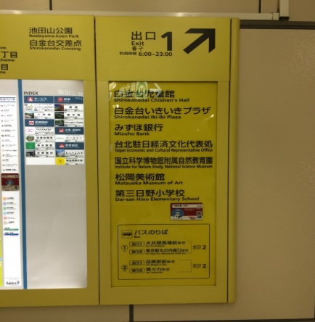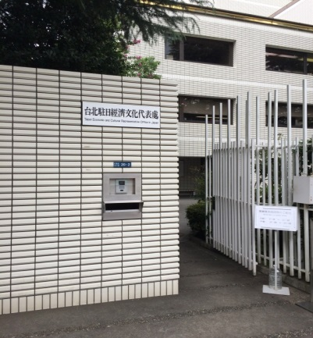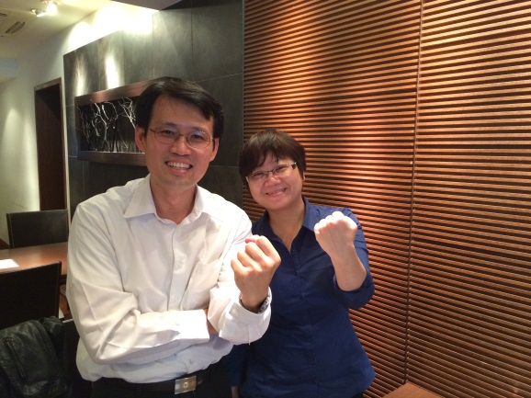 拜會日本駐日代表處
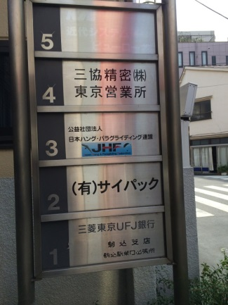 東京公益法人飛行傘聯盟（JHF）
東京近郊飛行學校
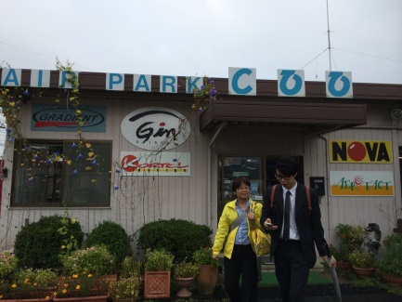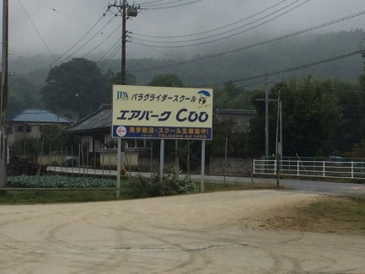
日本飛行傘協會（JPA）訪談實錄
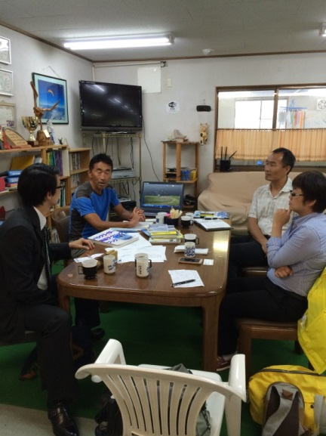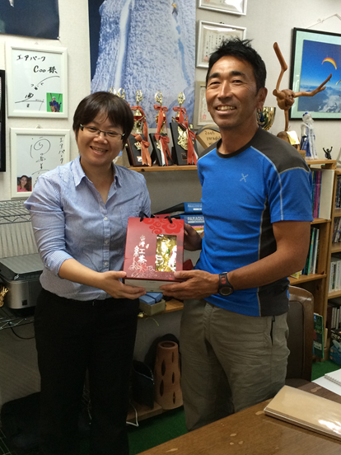
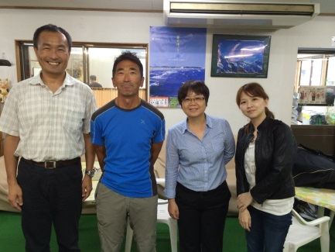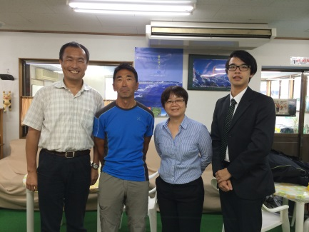

JPA就飛行傘傘具配備安全檢測實況
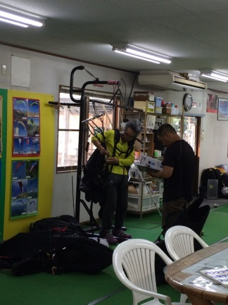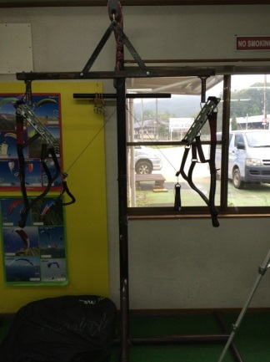
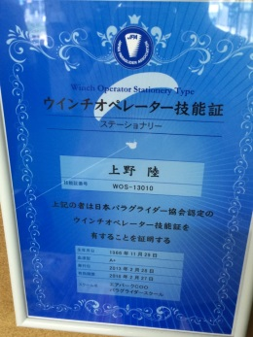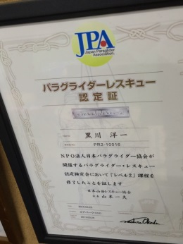 JPA飛行傘專業人員證書
伍、附錄
103年考察「日本無動力飛行傘專業證照及行業管理制度」參訪對象暨題綱
一、參訪對象：公益法人飛行傘聯盟（JHF）、日本飛行傘協會(JPA)
二、參訪題綱
中文部分
(一) 貴單位從事飛行傘活動，是受日本那一個政府單位管轄?是否
有管理法規?
(二) 貴單位飛行傘專業人員證照核發及登錄制度(應檢人報考前應備資
格、考試方式、考試內容及證照有效期等)，是否有就一般玩家與
從業人員的分別?專業人員取證後的在職培訓又是如何進行?
(三) 請問貴單位是否能從事商業性的飛行傘活動(體驗收費)?
(四) 從事飛行傘活動之飛行場地，是否需取得政府核准或進行任何登記
程序?
(五) 飛行傘傘具配備購入來源為何(日本是否有傘具配備製造商或均為
國外進口)? 於日本國內是否有對傘具配備進行檢驗?傘具配備使
用後，如何管理(淘汰機制)?
(六) 專業人員及一般飛行傘體驗民眾從事飛行傘活動時，是投保何種險
種、保險額度?是否為強制投保?
日文部分
- 現在日本の中に、バラクライディングような空中スポーツを管理
する官組織はどの組織ですか。また、空中スポーツに関する専門法が定めているか。
- バラクライディングに関するライセンス制度が設置しますか。ど
のような基準により一般利用者と専門家を区別します。また、ライセンスを取る前にどんな資格を持たなければならないか。ライセンスが獲得した後、再育成制度があるのか。
(三) 一般的に、ビジネス活動が行ってますのか。例えば、体験料など。
(四) バラクライディングの場所について、事前に政府に申請手続きが
必要条件か。
(五) バラクライディングの器具に関して、日本には専門生産会社があ
るのかあるいは海外から購入するのか。また、その器具の耐用
基準があるのか。
(六) 専門家と一般利用者を問わずに、参加者の保険はどのようにしますのか。

